收养登记办事指南
云浮市民政局 2016－01－01发布 2016－01－01实施

一、受理范围

1、收养云浮市福利院的弃婴和儿童；

2、华侨以及居住在香港、澳门、台湾地区的中国公民办理收养登记。

二、设立依据
1.《中华人民共和国收养法》；
2.《中国公民收养子女登记办法》 ；
3.《华侨以及居住在香港、澳门、台湾地区的中国公民办理收养登记的管辖以及所需要出具的证件和证明材料的规定》 。

三、实施机关

云浮市民政局。

四、审批条件

业务情形 1: .收养市福利院弃婴、弃童
设立依据 | 《《中华人民共和国收养法》
设立依据 | 《中国公民收养子女登记办法》
 | 《华侨以及居住在香港、澳门、台湾地区的中国公民办理收养登记的管辖以及所需要出具的证件和证明材料的规定》
必要条件 | 收养人应当具备下列条件：  1．无子女；  2．有抚养教育被收养人的能力；  3．未患有在医学上认为不应当收养子女的疾病；  4．年满三十周岁。  收养孤儿、残疾儿童或者社会福利机构抚养的查找不到生父母的弃婴和儿童，可以不受收养人无子女和收养一名的限制。无配偶的男性收养女性的，收养人与被收养人年龄应当相差四十周岁以上。有配偶的收养人，须夫妻共同收养。

业务情形 2:华侨以及居住在香港、澳门、台湾地区的中国公民收养三代以内同辈旁系血亲的子女
设立依据 | 《《中华人民共和国收养法》
设立依据 | 《华侨以及居住在香港、澳门、台湾地区的中国公民办理收养登记的管辖以及所需要出具的证件和证明材料的规定》
必要条件 | 收养人应当具备下列条件：  1．无子女；  2．有抚养教育被收养人的能力；  3．未患有在医学上认为不应当收养子女的疾病；  4．年满三十周岁。  收养三代以内同辈旁系血亲的子女，可以不受第四条第三项“生父母有特殊困难无力抚养的子女”、第五条第三项“送养人为社会福利机构”、第九条“无配偶的男性收养女性的，收养人与被收养人的年龄应当相差四十岁以上”和收养人不满十四周岁的限制。华侨收养三代以内同辈旁系血亲的子女，还可以不受收养人无子女的限制。

五、申请材料
纸质申请材料采用A4纸，手写材料应当字迹工整、清晰，复印件申请人均应签名、复印清晰与原件相符。
表1收养市福利院弃婴、弃童申请材料目录
材料名称 | 原件  份数（份/套） | 复印件  份数（份/套） | 纸质/电子版
收养申请书 | 1 | 0 | 纸质
收养人身份证、结婚证、户口簿（华侨提供护照；香港、澳门的中国公民提交居民身份证、来往内地通行证或回乡证；台湾居民提供在台湾地区居住的有效证明、中华人民共和国主管机关签发或签注的在有效期内的旅行证件） | 1 | 1 | 纸质
收养人经县级以上医疗机构出具的未患有在医学上认为不应当收养子女的身体健康检查证明 | 1 |  | 纸质
单位或村（居）委会出具的收养人婚姻状况、有无子女和抚养教育能力等情况证明 | 1 |  | 纸质
县级计生部门出具的收养人计生证明 | 1 |  | 纸质
被收养人户口部复印件、成长报告书、县级以上医疗机构出具的健康检查证明 | 1 |  | 纸质
公安机关出具捡拾弃婴（儿童）报案的证明 | 1 |  | 纸质
市福利院出具的《广东省社会福利机构接收弃婴（弃童）审批表》、《入院登记表》 | 1 |  | 纸质
收养人与被收养人半身免冠合照（彩色2寸）2张；收养人单人半身免冠（彩色2寸）1张；被收养人单人半身免冠（彩色2寸）1张；送养人或经办人单人半身免冠照片1张。 | － |  | 纸质
华侨提供居住国有权机构出具的收养人的年龄、婚姻、有无子女、职业、财产、健康、有无受过刑事处罚等状况的证明材料，该证明材料应当经其居住国外交机关或者外交机关授权的机构认证，并经驻该国使领馆认证 | 1 |  | 纸质
香港居民提供经国家主管机关委托的香港委托公证人证明的收养人的年龄、婚姻、有无子女、职业、财产、健康、有无受过刑事处罚等状况的证明材料 | 1 |  | 纸质
澳门居民提供澳门地区有权机构出具的收养人的年龄、婚姻、有无子女、职业、财产、健康、有无受过刑事处罚等状况的证明材料 | 1 |  | 纸质
台湾居民提供经台湾地区公证机构公证的收养人的年龄、婚姻、有无子女、职业、财产、健康、有无受过刑事处罚等状况的证明材料 | 1 |  | 纸质
表2华侨以及居住在香港、澳门、台湾地区的中国公民收养三代以内同辈旁系血亲的子女申请材料目录
材料名称 | 原件  份数（份/套） | 复印件  份数（份/套） | 纸质/电子版
收养申请书 | 1 | 0 | 纸质
收养人：华侨提供护照；香港、澳门的中国公民提交居民身份证、来往内地通行证或回乡证；台湾居民提供在台湾地区居住的有效证明、中华人民共和国主管机关签发或签注的在有效期内的旅行证件 | 1 | 1 | 纸质
送养人与收养人血亲关系证明书 | 1 |  | 纸质
送养人身份证、户口部、结婚证复印件 | 1 |  | 纸质
送养人计生证明 | 1 |  | 纸质
被收养人身份证、户口部复印件、县级以上医疗机构出具的体检健康证明 | 1 |  | 纸质
收养人与被收养人半身免冠合照（彩色2寸）2张；收养人单人半身免冠（彩色2寸）1张；被收养人单人半身免冠（彩色2寸）1张；送养人或经办人单人半身免冠照片1张。 | － |  | 纸质
华侨提供居住国有权机构出具的收养人的年龄、婚姻、有无子女、职业、财产、健康、有无受过刑事处罚等状况的证明材料，该证明材料应当经其居住国外交机关或者外交机关授权的机构认证，并经驻该国使领馆认证 | 1 |  | 纸质
香港居民提供经国家主管机关委托的香港委托公证人证明的收养人的年龄、婚姻、有无子女、职业、财产、健康、有无受过刑事处罚等状况的证明材料 | 1 |  | 纸质
澳门居民提供澳门地区有权机构出具的收养人的年龄、婚姻、有无子女、职业、财产、健康、有无受过刑事处罚等状况的证明材料 | 1 |  | 纸质
台湾居民提供经台湾地区公证机构公证的收养人的年龄、婚姻、有无子女、职业、财产、健康、有无受过刑事处罚等状况的证明材料 | 1 |  | 纸质

六、办理时限
申请时限 | 无
受理时限 | 0个工作日 | 受理时限说明 | 无
公告时限 | 60日 | 公告时限说明 | 收养查找不到生父母的弃婴、儿童的，收养登记机关应当在登记前公告查找其生父母。公告期间不计算在登记办理期限内。
审查时限 | 9个工作日 | 审查时限说明 | 自收到申请书及有关材料之日起9个工作日内审查。
承诺办理时限 | 9个工作日 | 承诺办理时限说明 | 自受理之日起9个工作日内办结。

七、收费

不收费。

八、审批流程
本事项窗口办理流程如下：
- 申请。申请人向民政部门提出申请，提交申请材料。
- 受理。接件受理人员核验申请材料，当场作出受理决定。申请人符合申请资格，并材料齐全、格式规范、符合法定形式的，予以受理，出具《受理回执》；申请人不符合申请资格或材料不齐全、不符合法定形式的，接件受理人员不予受理，出具《不予受理通知书》。申请人材料不符合要求但可以当场更正的，退回当场更正后予以受理。
- 审查。办理内地居民收养登记和华侨收养登记，以及香港、澳门、台湾居民中的中国公民的收养登记，收养登记员收到当事人提交的申请书及有关材料后，应当自次日起30日内进行审查。对符合收养条件的，为当事人办理收养登记，填写《收养登记审查处理表》，报民政局主要领导或者分管领导批准，并填发收养登记证。
4.领取结果。申请人按约定的方式到民政局领取《收养登记证》。
本事项的窗口办理流程见图1《收养登记窗口办理流程图》。

九、办理地址
窗口办理地址:云浮市行政服务中心

十、咨询、投诉、或诉讼
1.申请人可通过电话、窗口等方式进行咨询和审批进程查询。
电话查询：0766-8819345；
2.申请人可通过电话、窗口等方式进行投诉。
电话：0766-8921500；

3.申请人对本事项的办理结果有异议的，可依法申请行政复议或提起行政诉讼。

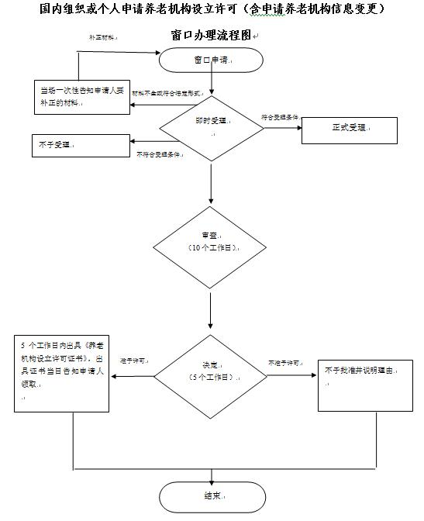

决定
审查
（9日）

发放《收养登记证》
准许登记
不准许登记
收养登记
公告60日
图1收养登记窗口办理流程图

